若者のための夏休みボランティア2024

　受入団体申込書

|  |  |  |  |  |  |
| --- | --- | --- | --- | --- | --- |
|  | プログラム名（15文字以内でお願いします） | | 対象と  人数 | 中・高・大・専・一般  (○で囲んでください) | /日 |
| 日時 |  |  | 活動内容がわかる写真を  掲載します  （データを送ってください） | | |
| 場所 |  | |
| 活動内容 |  | |
| 受入団体 |  | |
| 申込者 | 氏名：  （携帯）℡：  メールアドレス： | | 申込書の内容についての問合せ先です  パンフレットには記載しません。参加者からの事前連絡、問合せに対応するための担当者はガイダンスシートにご記入ください。 | | |

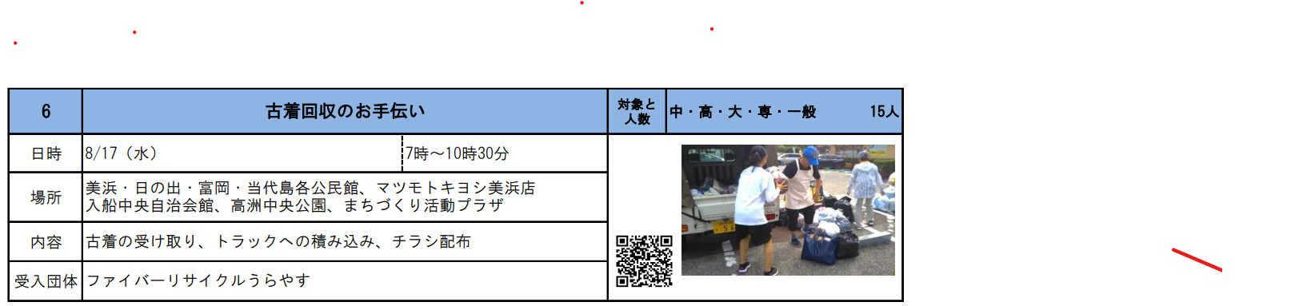

※下の記入例のようにプログラム内容が掲載されます。参考にしてください。

（レイアウトは変更になる場合もあります）

<記入例＞

Eメール：shiminkc@jcom.home.ne.jp FAX:047-305-1722

ここからガイダンスシートにアクセス。

QRコードはこちらで用意します。

・内容はわかりやすく簡潔に記入してください。

・申込書と一緒に活動の詳細を記入した「ガイダンスシート」をご提出ください。

申込締切　　4月26日（金）